問題３９
下記のプログラムは、構造体とメソッドを使用し、キーボードから入力された身長と体重をもとに、
BMI値
適正体重
肥満度
を計算して表示するものです。
下記の実行結果となるように、プログラムを作成してください。ファイル名は、ex_struct5.go とします。

構造体は以下の定義とします。
構造体名：Health
フィールド：
height 身長（型 float64）
weight 体重（型 float64）

メソッドは以下を定義します。

メソッド bmi
レシーバ：Health型
引数：なし
処理：身長・体重からBMI値を計算し返す
BMI値 ＝ 体重（Kg単位）／身長（ｍ単位）^{２}
戻り値：BMI値（型 float64）

メソッド suitabaleWeight
レシーバ：Health型
引数：なし
処理：身長から適正体重を計算し返す
適正体重 ＝ 身長（ｍ単位）^{２} * 22
戻り値：適正体重（型 float64）

メソッド obesity
レシーバ：Health型
引数：なし
処理：BMI値から肥満度を判定し、判定結果を返す
判定は以下の通り
日本肥満学会の判定基準
BMI値 | 判定
18.5未満 | 低体重(痩せ型)
18.5〜25未満 | 普通体重
25〜30未満 | 肥満(1度)
30〜35未満 | 肥満(2度)
35〜40未満 | 肥満(3度)
40以上 | 肥満(4度)

戻り値：判定文字列（型 string）

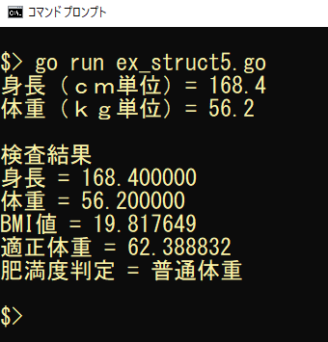
実行結果

